ЎЗБЕКИСТОН РЕСПУБЛИКАСИ АДЛИЯ

ВАЗИРЛИГИ ҲУЗУРИДАГИ ДАВЛАТ

ХИЗМАТЛАРИ АГЕНТЛИГИ

АГЕНТСТВО ГОСУДАРСТВЕННЫХ УСЛУГ

ПРИ МИНИСТЕРСТВЕ ЮСТИЦИИ

УЗБЕКИСТАНА

ЎЗБЕКИСТОН РЕСПУБЛИКАСИ ДАВЛАТ

СОЛИҚ ҚЎМИТАСИ

ГОСУДАРСТВЕННЫЙ НАЛОГОВЫЙ

КОМИТЕТ РЕСПУБЛИКИ УЗБЕКИСТАН

Солиқ тўловчи ҳисобга қўйилганлиги тўғрисида

Г У В О Ҳ Н О М А

СВИДЕТЕЛЬСТВО о постановке на учет налогоплательщика

С О Л И Қ Т Ў Л О В Ч И - Ж И С М О Н И Й Ш А Х С Г А   
Н А Л О Г О П Л А Т Е Л Ь Щ И К У - Ф И З И Ч Е С К О М У Л И Ц У

|  |  |
| --- | --- |
| Фамилияси: | MAMADALIYEV |
| Фамилия: |
| Исми: | HOJIMUROD |
| Имя: |
| Отасини исми: | ASLIDDIN O‘G‘LI |
| Отчество: |

солиқ тўловчининг идентификация рақами берилди ва солиқ тўловчи ҳақидаги ҳисобга қўйиш маълумотлари Ўзбекистон Республикаси солиқ тўловчиларининг Ягона реестрига киритилди

присвоен идентификационный номер налогоплательщика с введением учетных данных о налогоплательщике в Единый реестр налогоплательщиков Республики Узбекистан

|  |  |  |
| --- | --- | --- |
| Солиқ тўловчининг идентификация рақами: | |  | | --- | | 612 316 151 | |
| Идентификационный номер налогоплательщика: |
| ЖШШИР: | 53003015430017 |
| ПИНФЛ: |

Ариза қабул қилган давлат хизмати маркази:   
Заявление принято центром государственном услуг:

Ҳисобга қўйган давлат солиқ инспекцияси:   
Поставлен на учет в государственой налоговой инспекции:

CHILONZOR TUMANI ЧИЛОНЗАРСКИЙ р-н

СТИР берилган сана: 10.04.2017Дата присвоения ИНН:

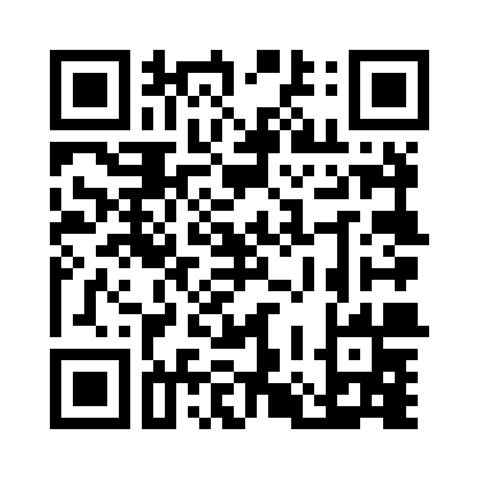телефон ёрдамида QR-кодни сканер қилинг. Отсканируйте QR-код при помощи мобильного устройства для проверки подлинности информации.

Маълумотномада кўрсатилган маълумотлар тўғрилигини текшириш учун мобил